|  |
| --- |
|  |
| МИНОБРНАУКИ РОССИИ |
| Федеральное государственное бюджетное образовательное учреждение  высшего образования  **"МИРЭА - Российский технологический университет"**  **РТУ МИРЭА** |
| Институт информационных технологий (ИТ) |
| Кафедра инструментального и прикладного программного обеспечения (ИиППО) |

|  |
| --- |
| **ОТЧЕТ ПО ПРАКТИЧЕСКОЙ РАБОТЕ № 2** |
| **по дисциплине** |
| **«**Программное обеспечение интеллектуальных систем»  *Задачи с условием* |

|  |  |
| --- | --- |
|  |  |
|  |  |
| Выполнил студент группы ИКБО-02-17 | *Верба Д.С.* |
| Принял преподаватель | *Зорина Н.В.* |

|  |  |  |
| --- | --- | --- |
| Работа выполнена | «___» ________ 2020 г. |  |
|  |  |  |
| «Зачтено» | «___» ________ 2020 г. |  |

Москва 2020

**Цель работы:**

Написать реализацию трех заданий из предложенного списка в виде интерактивных программ на Scheme.

**Задание:**

1. Написать программу вычисления площади кольца. Программа должна проверять правильность исходных данных. Ниже приведен рекомендуемый вид экрана во время выполнения программы (данные, введенные пользователем, выделены полужирным шрифтом).
2. Написать программу, которая проверяет, является ли год високосным. Ниже приведен рекомендуемый вид экрана во время работы программы. Данные, введенные пользователем, выделены полужирным шрифтом.
3. Напишите программу, которая запрашивает у пользователя номер месяца и затем выводит соответствующее название времени года. В случае, если пользователь введет недопустимое число, программа должна вывести сообщение "Ошибка ввода данных". Ниже приведен рекомендуемый вид экрана во время работы программы.

**Ход работы:**

Напишем код, который будет выполнять нужные вычисления. Для вывода будем использовать функцию display, для ввода данных функцию read, для объявления переменной – define, для ветвления – if. На рисунке 1 представлен код первого задания и результат работы программы.

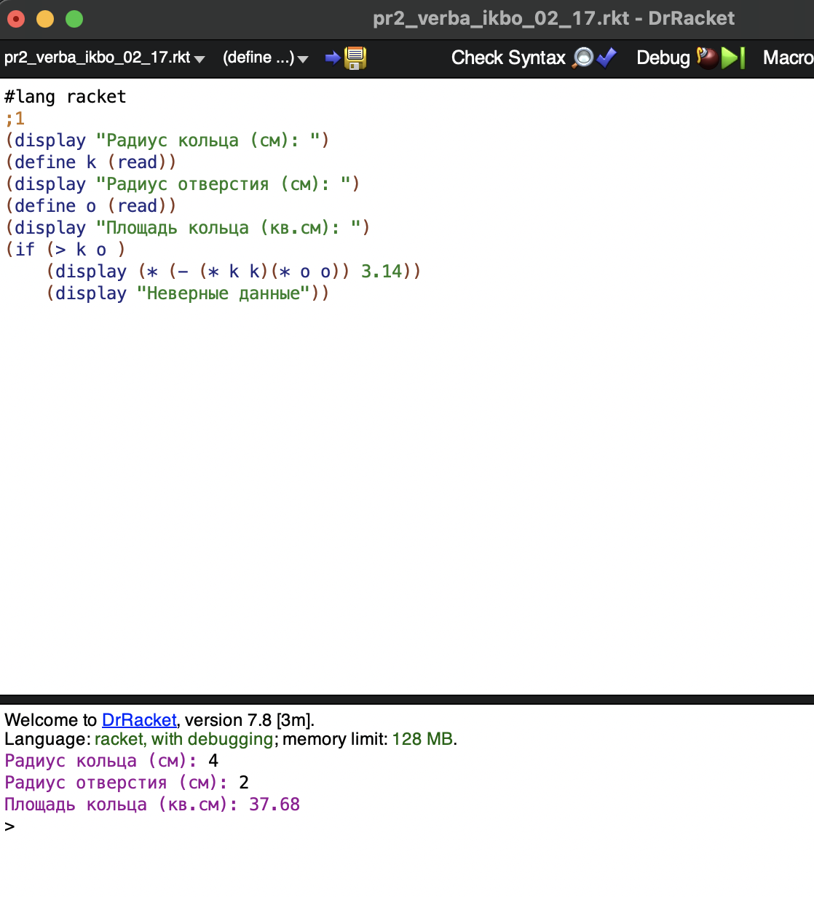

Рисунок 1 – Выполнение первого задания

На рисунке 2 представлен исходный код и вывод второй программы.

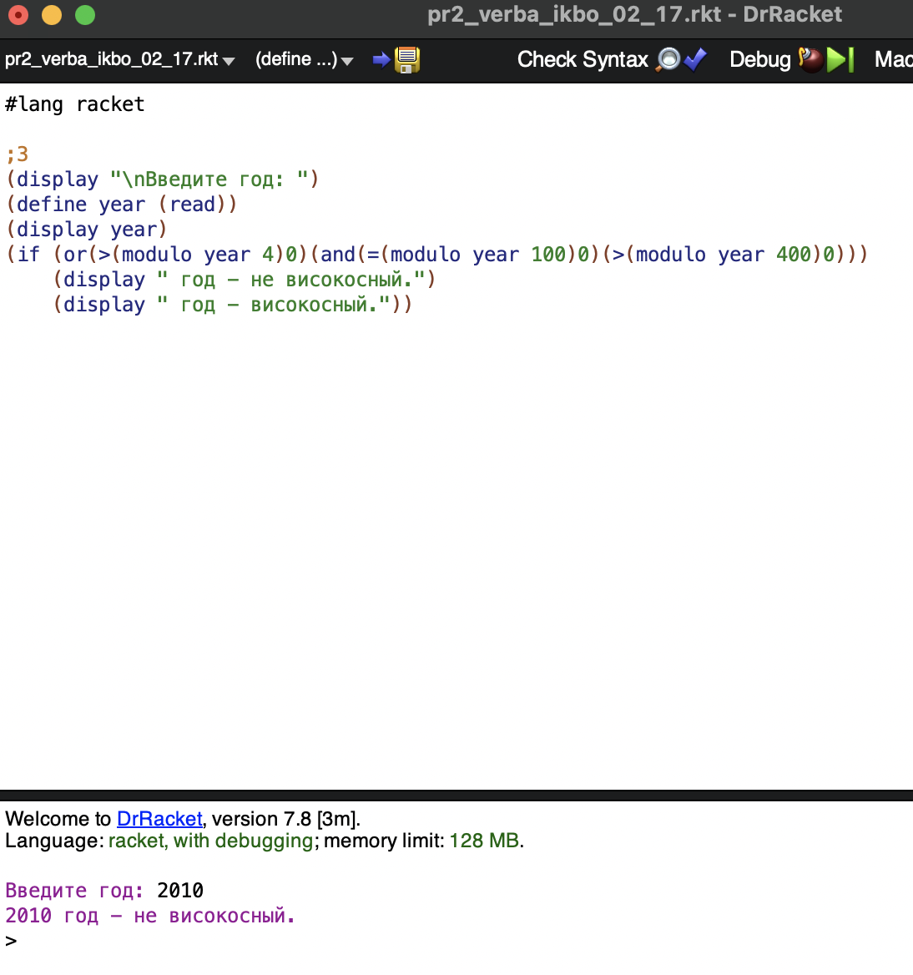

Рисунок 2 – Выполнение второго задания

На рисунке 3 представлен исходный код и вывод второй программы.

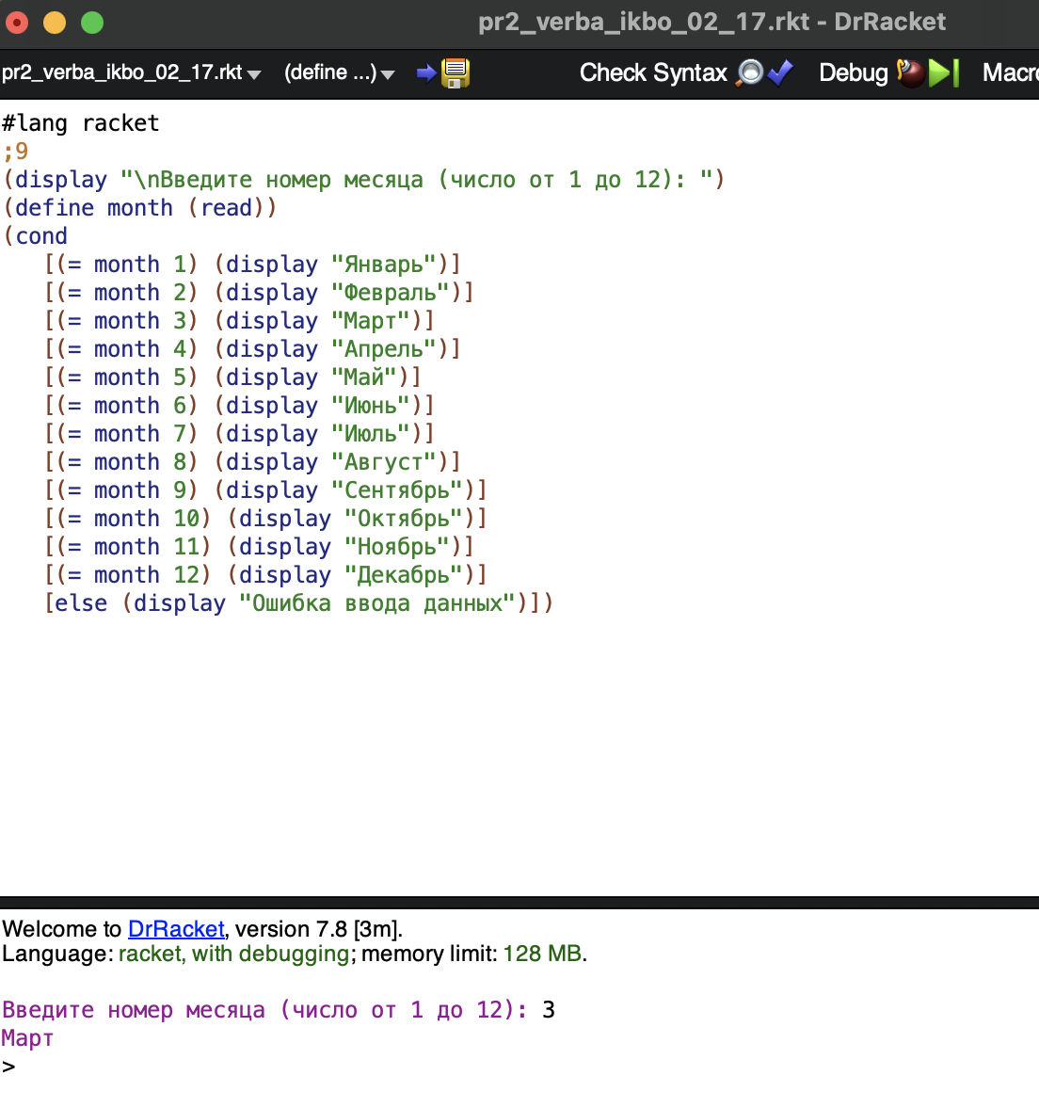

Рисунок 3 – Выполнение третьего задания

**Вывод**

В ходе выполнения лабораторной работы были получены навыки решения задач с условием на языке Scheme.

**Список использованных источников**

1. Городняя Л. В. Основы функционального программирования. Курс лекций — М.: Интернет-университет информационных технологий, 2004. С. 280. [ISBN 5-9556-0008-6](https://ru.wikipedia.org/wiki/%D0%A1%D0%BB%D1%83%D0%B6%D0%B5%D0%B1%D0%BD%D0%B0%D1%8F:%D0%98%D1%81%D1%82%D0%BE%D1%87%D0%BD%D0%B8%D0%BA%D0%B8_%D0%BA%D0%BD%D0%B8%D0%B3/5955600086)

2.Душкин Р. В. Функциональное программирование на языке Haskell. — М.: ДМК Пресс, 2006. С. 608. [ISBN 5-94074-335-8](https://ru.wikipedia.org/wiki/%D0%A1%D0%BB%D1%83%D0%B6%D0%B5%D0%B1%D0%BD%D0%B0%D1%8F:%D0%98%D1%81%D1%82%D0%BE%D1%87%D0%BD%D0%B8%D0%BA%D0%B8_%D0%BA%D0%BD%D0%B8%D0%B3/5940743358)

3. Филд А., Харрисон П. Функциональное программирование = Functional Programming. — М.: Мир, 1993. — 637 с. — [ISBN 5-03-001870-0](https://ru.wikipedia.org/wiki/%D0%A1%D0%BB%D1%83%D0%B6%D0%B5%D0%B1%D0%BD%D0%B0%D1%8F:%D0%98%D1%81%D1%82%D0%BE%D1%87%D0%BD%D0%B8%D0%BA%D0%B8_%D0%BA%D0%BD%D0%B8%D0%B3/5030018700).

4. Н. А. Роганова Функциональное программирование: Учебное пособие для студентов высших учебных заведений — М.: ГИНФО, 2002. — 260 с.

1. John Harrison. [Функциональное программирование. Курс лекций](https://code.google.com/p/funprog-ru/) = [Functional Programming](http://www.cl.cam.ac.uk/Teaching/Lectures/funprog-jrh-1996/index.html). — 1997.
2. [А. М. Миронов. Теория функциональных программ.](http://is.ifmo.ru/verification/2013/mironov-functional.pdf)